KT 동우회 2019년도 신년 하례회 참석
사무총장 “동우회는 KT 선, 후배 간 상호 정보교환과 우정 ▪ 화합 나누는 구심점”

http://kttu.or.kr/
제13-156호, 2019년 1월 9일(수)

KT노동조합 양정우 사무총장은 1월 9일(수) 12시 광진지부에서 열린 KT동우회(회장 이준) 2019년도 신년 하례회에 참석, 오늘 날 KT의 토대를 마련한 선배 KT인들에게 존경과 감사를 전했다.
전국에서 약 300여 명이 참석한 이날 행사에서 양정우 사무총장은 “KT선후배들이 화합과 단결, 우정을 나누는 KT동우회는 이제 어느 조직에 견주어도 손색 없는 동우회로 나날이 발전하고 있다”고 말한 뒤 “이는 은퇴한 뒤에도 변함 없는 애정과 동지애로 적극적인 지원을 지속하는 선배님들 덕분”이라고 인사했다.
이어 “KT는 통신국민기업을 넘어 4차 산업혁명의 핵심인프라인 5G 선두주자라는 목표로 오늘까지 이어져 오고 있다”며 “지금 이 자리에 계신 선배님들의 땀방울과 비전, 그리고 열정이 있었기에 지금의 KT가 100년 통신기업으로서의 정통성을 유지할 수 있었다”고 다시 한 번 감사를 표했다.
한편 KT동우회는 KT퇴직사우들이 주축이 되어 회원 복지사업과 사회봉사, 일자리 정보 교환 등 활발한 활동을 이어가고 있다. 또한 정기적인 총회와 만남을 통해 회원의 동정과 경조사를 알리는 등 KT선후배 간의 지속적인 우정과 단결의 장으로 자리매김했다.
김해관 위원장은 1월 9일(수) 구리지부, 경기북부운용센터지부, 남양주지부 등을 차례로 방문하고 조합원들과 질의응답 시간을 가졌다.
위원장은 먼저 노동조합의 2019년 사업방향과 노동현안을 설명한 뒤 남양주지부 조합원들과 점심을 함께하며 조합원들의 질문에 답하는 등 소통행보를 이어가고 있다. 내일인 10일(목)에는 강원지역을 방문할 예정이다.
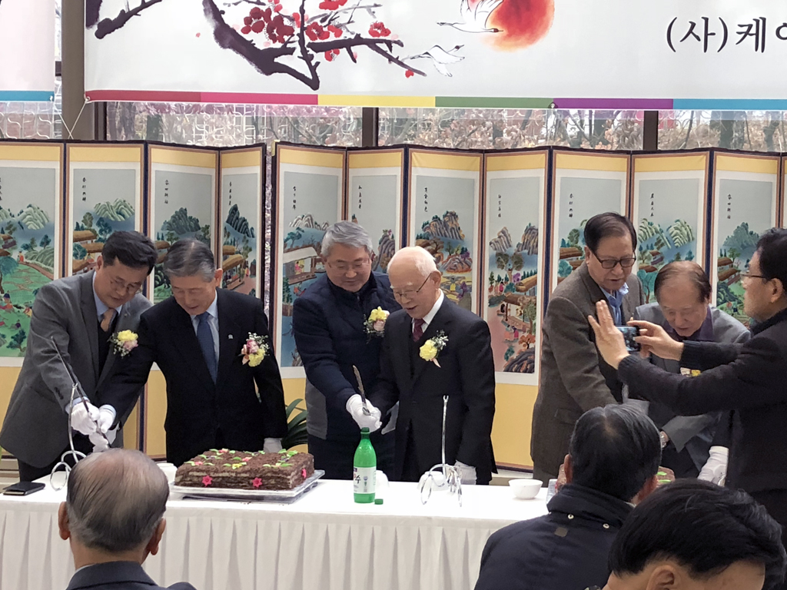
김해관 위원장, 강북지역 현장순회
